**学工系统学校助学金（同临时困难补助）辅导员、学工办主任操作流程**

一、时间设置与批次开启：**学工办主任**登录学工系统，在**评奖（助）优管理**中的**批次管理**中选择临时困难补助（本科 专升本），点击**设置时间**，设置本学院开放临时困难补助申请截止时间；时间设置完成后开启批次，由学生进行申请，辅导员进行审核。

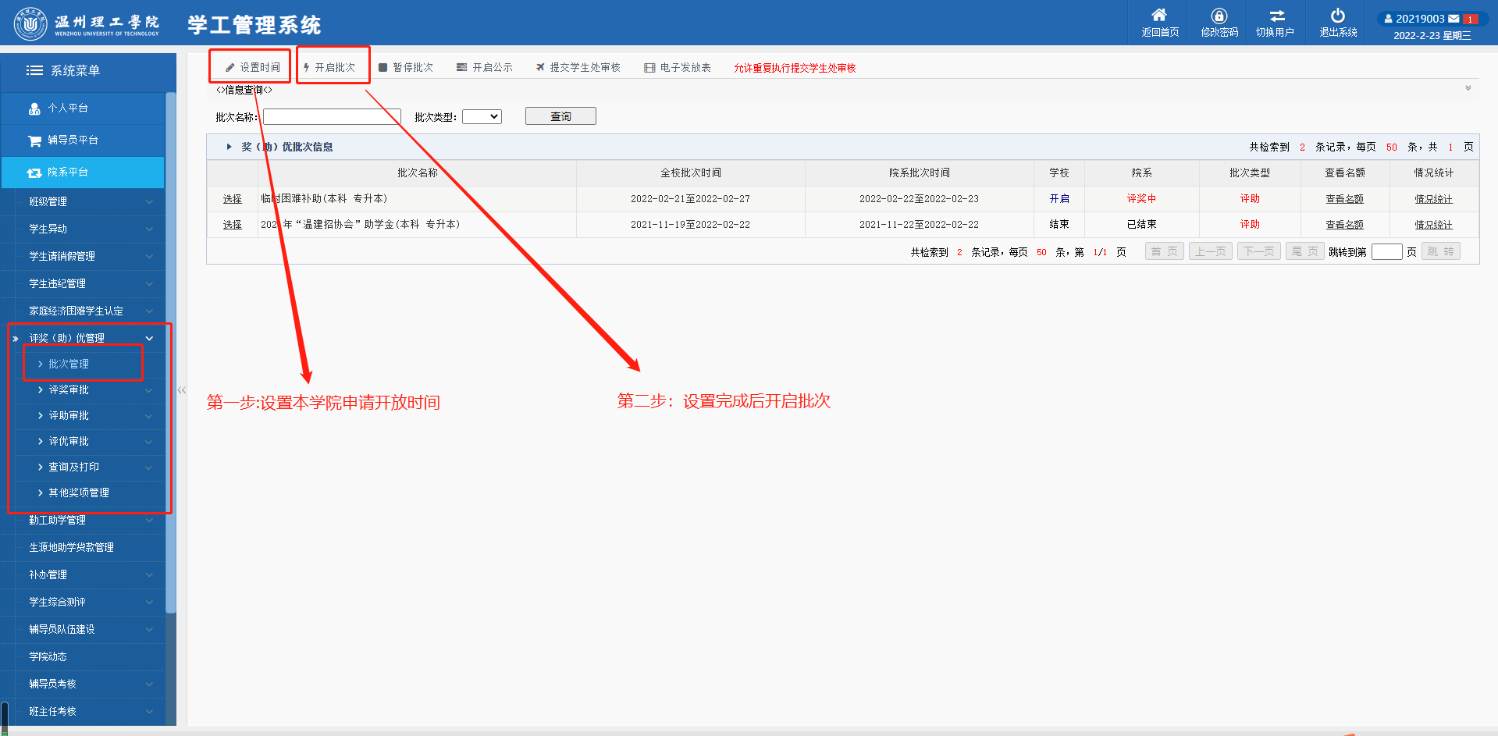

注意：设置时间中各学院时间应早于全校结束时间，可参考如下设置

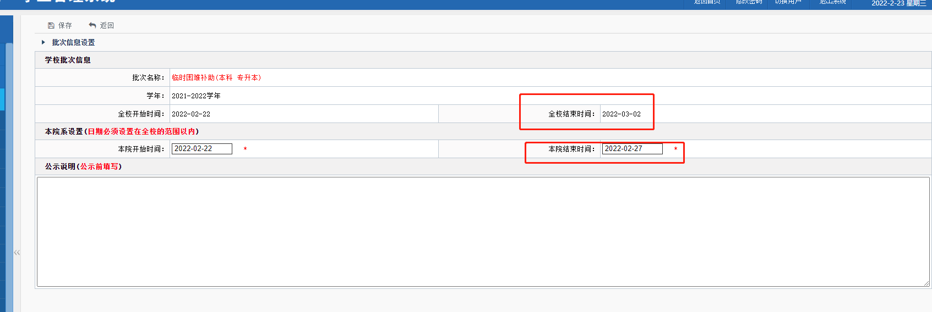

二、**辅导员审核**：批次开启，待学生申请完毕后，辅导员进入系统点击评奖（助）优申请管理→学校助学金，对申请的学生进行初审

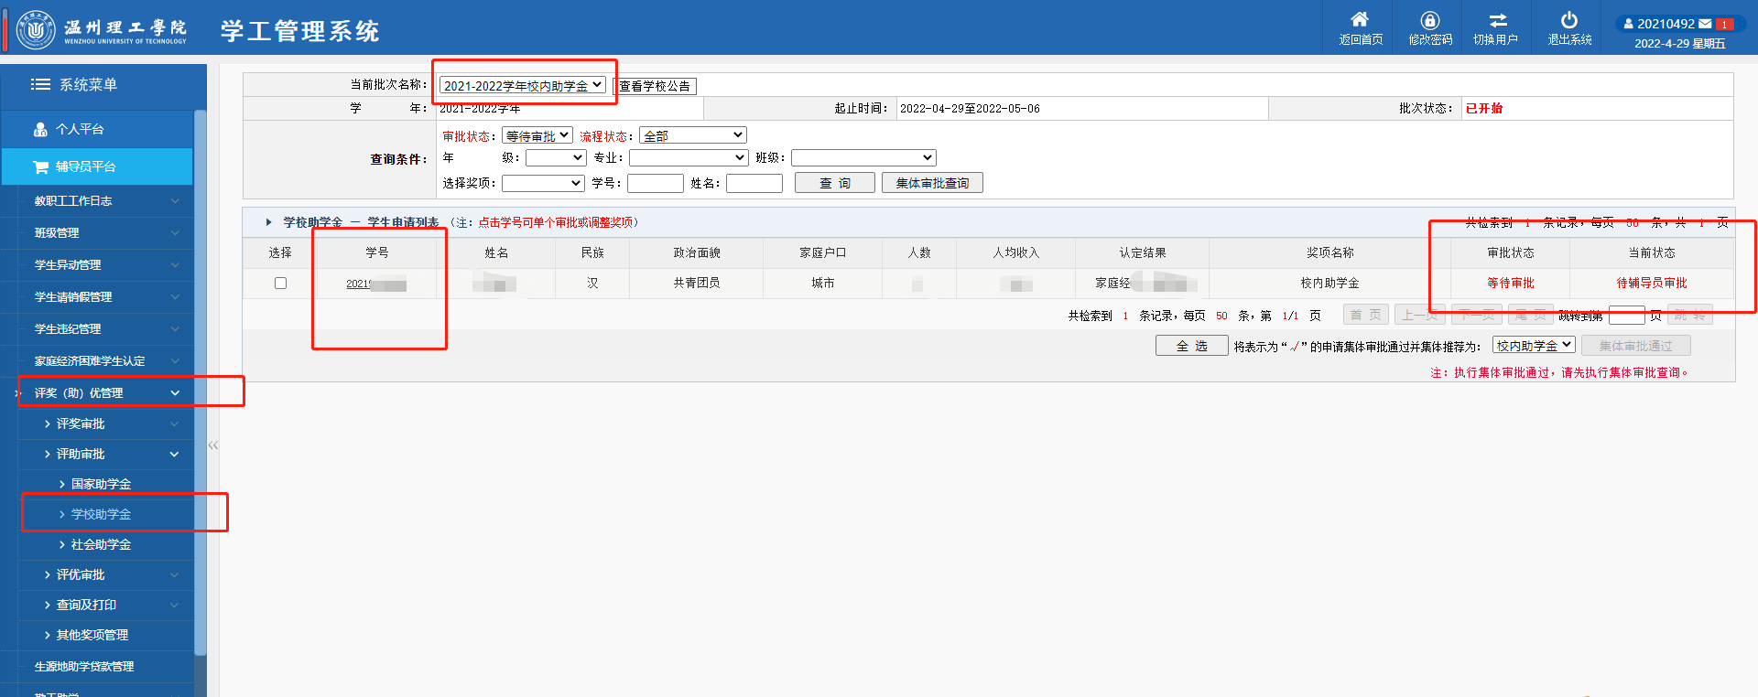

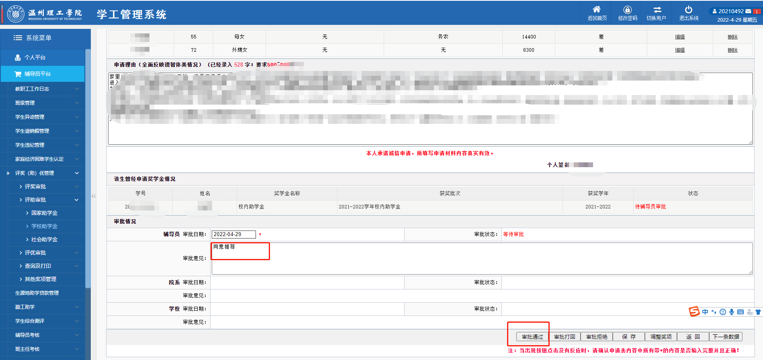

三、**学工办主任**审核：辅导员提交审核后，学工办主任在院系平台进行审核

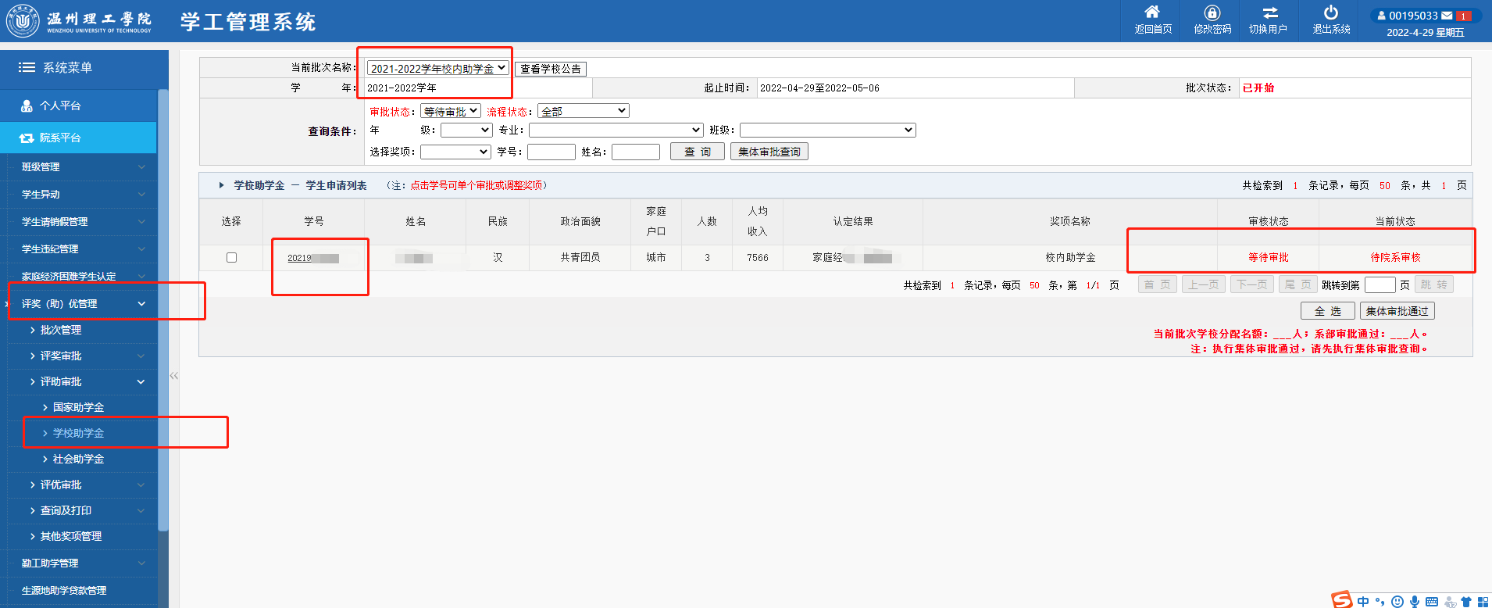

注意：学工办主任需在奖项金额中写明补助金额，并在审批意见中写明审批意见

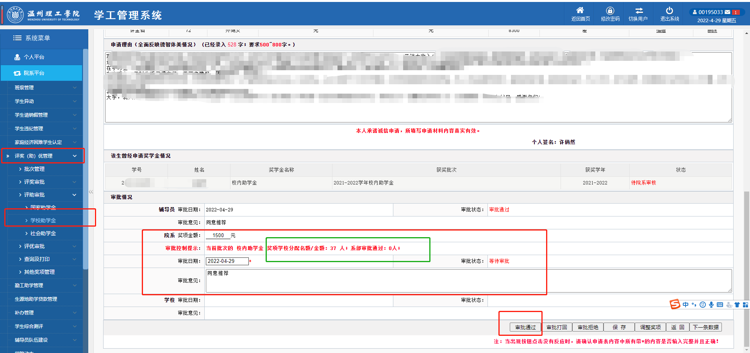

四、提交学工部审核：所有学生申请完毕，各学院审核完毕后，**学工办主任**在“评奖（助）优管理”----“批次管理”中选择“2021-2022学年校内助学金”批次，点击“**提交学生处审核按钮**”报学工部终审。

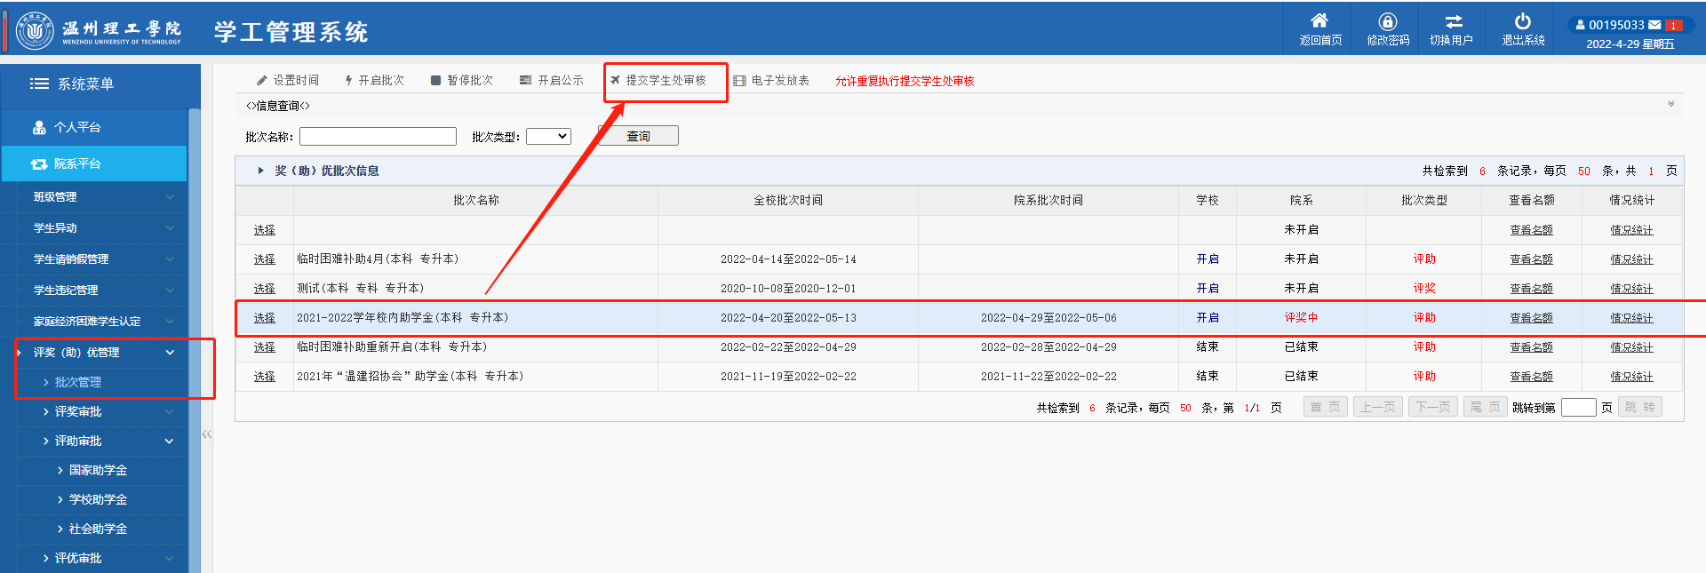

五、打印申请表提交学工部：**辅导员**登录学工系统将学工部审核完毕的申请表打印后，分管学生工作书记签字并加盖学院章，提交学工部留档备查。

